وزارة التربية
الإدارة العامة لمنطقة مبارك الكبير التعليمية
التوجيه الفني للحاسوب

خدمة المدارس المتميزة
بموقع منطقة مبارك الكبير التعليمية
www.mubarak-edu.com

1 ـ تسجيل الدخول
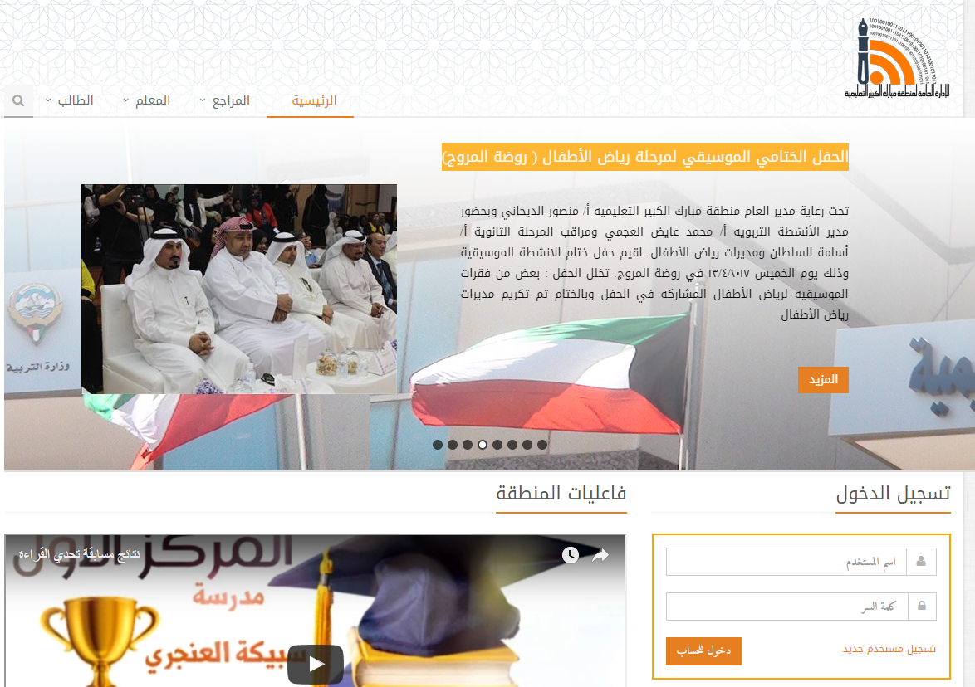

2 ـ تحديد المدرسة
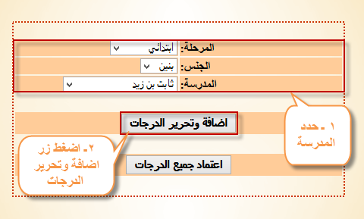
4ـ ادخال الدرجات
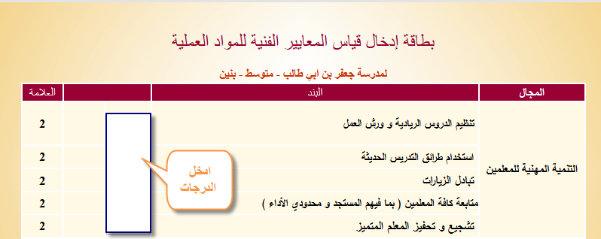

5ـ اعتماد النتيجة
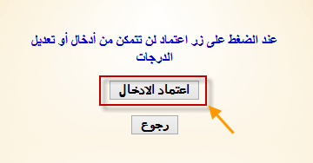
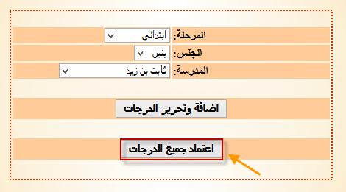

6 ـ طباعة الكشف المجمع

ملاحظة : لن تكون فعالة إلا بعد اعتماد جميع الدرجات

